Geological Survey of Mineralogy and Geochemistry of Manganese Semek Deposit, Northwest of Nehbandan (South Khorasan)
Bahlgerdi, I*¹. Barghi, B¹.Zarrinkoub, M. H¹. Rashidpour, A¹.

1-Department of Geology, Faculty of Sciences, University of Birjand, Birjand, Iran.

Abstract
Manganese Semek deposit is located 100 km northwest of Nehbandan, South Khorasan Province and in the sutur of ​​Sistan area, East of Iran. Exposed stones in the ore deposit range include metamorphic complexes with lithological composition of slate, phyllite, schist, marble, limestone, dolomite and sandstone, slightly altered and tuff. The mineral is a vein between these units and in the form of an amalgamation with them. The bottom of the bed is slightly sloppy dolomite and the bottom of the chalate is Schist and Muscovite Schist. The main mineral constituents include pyrolosite and pesilumlane. Due to the presence of green schist, construction, mineralogy, geochemistry, and the placement of manganese coexistence within the

host's rock, volcanic-sedimentary probability of this deposit makes it possible.
Keywords: Manganese Semak, Mineralogy, Geochemistry, Northwest of Nehbandan, South Khorasan.

بررسی زمین‌شناسی، کانی‌شناسی و ژئوشیمی کانسار منگنزسمک، شمال غرب نهبندان(خراسان جنوبی)
بهلگردی ایمان^{* 1}؛ برقی بهناز¹؛ زرین کوب محمدحسین¹؛ رشیدپور افسانه¹؛
1-گروه زمین‌شناسی، دانشکده علوم، دانشگاه بیرجند Imanbahlgerdi@birjand.ac.ir

چکیده
کانسار منگنز سمک در 100 کیلومتری شمال غرب نهبندان، استان خراسان جنوبی و در زون جوش خورده سیستان، شرق ایران واقع شده است. سنگهای رخنمون یافته در محدوده کانسار شامل مجموعه دگرگونی با ترکیب سنگ شناسی اسلیت، فیلیت، شیست، مرمر، آهک، دولومیت و ماسه سنگ کمی دگرگون شده و توف میباشند. ماده معدنی به صورت رگه ای در میان این واحدها و به شکل هم‌شیب با آنها قرار گرفته است. کمربالای آن شیست و دولومیت های کمی دگرگون شده و کمرپایین کلریت شیست و مسکویت شیست میباشد. کانیهای اصلی تشکیل‌دهنده‌ی ماده معدنی شامل پیرولوزیت و پسیلوملان هستند. با توجه به حضور شیستهای سبز، ساخت، کانی شناسی، ژئوشیمی و قرار گیری همشیب رگه منگنز درون سنگ میزبان، آتشفشانی – رسوبی بودن این کانسار را محتمل می سازد.
کلیدواژه: منگنز سمک، کانی شناسی، ژئوشیمی، شمال غرب نهبندان، خراسان جنوبی.
مقدمه
کانسار منگنز سمک در 100 کیلومتری شمال نهبندان با مختصات جغرافیایی ″00 ′30 °59 تا " 00 ′32 °59 طول شرقی و ″00 ′00 °32 تا ″00 ′01 °32 عرض شمالی واقع شده است. از نظر موقعیت زمین شناسی در بخش غربی زون جوش خورده سیستان و نقشه زمین شناسی 1:100000 مختاران قرار میگیرد. منطقه مورد مطالعه شامل سه سری واحد سنگی است، یک سری مجموعه دگرگونی شامل شیست، میکاشیست و ماسه سنگ های کمی دگرگون شده با سن کرتاسه بالایی، سری دوم شامل توف با سن ائوسن و سری سوم اولترامافیک های مجموعه افیولیتی با سن کرتاسه تحتانی می باشد. کانسار منگنز سمک با مجموعه ی دگرگونی فوق همراه است. در این محدوده، زون گسله با جهت شرقی- غربی و به طول نهصد متر شکل گرفته که در امتداد آن سنگ‌های آهک به شدت برشی(کلاست ها از 2 تا 25 سانتی متر با سیمان آهکی) شده شده‌اند. این اکسیدهاي منگنز به صورت مجزا، توده‌ای و نیز به صورت سیمان پرکننده فضاهاي خالی بین قطعات برشی می باشند. هدف از این تحقیق بررسی خصوصیات زمین شناسی، کانی شناسی، ساخت و ژئوشیمی این کانسار میباشد.

روش تحقیق

بر اساس مطالعه نقشه زمین شناسی منطقه و انجام بازدیدهای صحرایی از محدوده و بررسی منطقه و جمع آوری حدود 15 نمونه به صورت پراکنده از ماده معدنی و سنگهای دربرگیرنده و حدود 12 مقطع نازک و آنالیز XRF برای 9 نمونه از کانسنگ در آزمایشگاه شرکت کانساران بینالود مشهد انجام گرفت و در مرحله بعد با انجام مطالعات کتابخانه‌ای و مطالعه مقاطع میکروسکوپی، خصوصیات زمین شناسی، کانی شناسی و ساخت کانسار مورد بررسی قرار گرفت.

زمین شناسی

محدوده مورد مطالعه از نظر زمین شناسی ساختاری در زون جوش خورده سیستان قرار دارد. گسل های زیادی در منطقه وجود دارند که این گسلها دو نوع جابجایی قائم و جابجایی افقی چپ گرد را نشان میدهند. واحدهای لیتولوژیکی رخنمون یافته در منطقه را میتوان به سه سری متفاوت تقسیم نمود. سری اول سری مجموعه دگرگونی شامل شیست، میکاشیست و ماسه سنگ های کمی دگرگون شده با سن کرتاسه بالایی، سری دوم توف با سن ائوسن و سری سوم اولترامافیک های مجموعه افیولیتی با سن کرتاسه تحتانی می باشند. ماده‌ی معدنی به صورت عدسی و رگه‌ای به طور همشیب در میان مجموعه دگرگونی قرار گرفته است. نقشه زمین شناسی محدوده مورد مطالعه در شکل 1 نشان داده شده است.
با توجه به قرارگیری ماده معدنی در داخل مجموعه دگرگونی، در این بخش به توصیف سنگ شناسی آنها میپردازیم:

شیست ها و سنگ‌های کربناته دگرگون شده مهمترین واحدهای لیتولوژیکی دربرگیرنده ماده معدنی هستند. شیستها بر اساس ترکیب کانی شناسی به دو دسته کلریت شیست و مسکویت شیست تقسیم میشوند.
کلریت شیست: در نمونه دستی دارای رنگ سبز در سطح تازه و شیستوزیته مشخص به همراه ریز چین‌های ناشی از تکتونیک هستند. ساخت شیستوزیته به همراه ریزچین های تکتونیکی در زیر میکروسکوپ نیز به خوبی قابل مشاهده هستند. کانیهای اصلی تشکیل دهنده سنگ شامل بیوتیت های درشت کلریتی شده، کوارتز اغلب به صورت قطعات بیشکل، گاهی شکلدار و گاهی با حاشیه‌های مضرسی و مسکویت به صورت ذرات ریز در زمینه می باشند. سنگ اولیه آنها احتمالاً گدازه‌های آندزیتی- بازالتی بوده است.
مسکویت شیست: دارای رنگ روشن تا قرمز در سطح تازه و شیستوزیته مشخص به همراه ریزچین های تکتونیکی هستند. ساخت شیستوزیته به همراه ریزچین های تکتونیکی در زیر میکروسکوپ به خوبی مشاهده می‌شوند. کانیهای اصلی تشکیل دهنده سنگ شامل بیوتیت های درشت، کوارتز اغلب به صورت بیشکل و با حاشیه‌های مضرسی و مسکویت هم به صورت قطعات ریز و درشت با بافت کرینولیشن مشاهده میشوند. پیریت هم به عنوان کانی فرعی به صورت پورفیروبلاست های درشت ائوهدرال و فابریک سایه فشاری دیده میشود. سنگ اولیه آنها احتمالاً شیل بوده است. به نظر کرایگ و همکاران)1998( تشکیل پورفیروبلاستهای درشت ائوهدرال یکی از فراوانترین بافتها در کانسارهای دگرگون شده میباشد. به نظر اسپری ( 1974) سایه فشاری کانی نرم در کنار کانی سخت، نشانگر آن است که کانی سخت قبل از دگرگونی وجود داشته است. سنگ های کربناته شامل آهک ها و دولومیت های دگرگون شده هستند که در نمونه دستی به رنگ خاکستری تیره و در سطح هوازده به رنگ خاکستری روشن تا نخودی مشاهده میشوند. درزه ها و شکستگی های فراوان حاصل از فشارهای تکتونیکی توسط سیلیس و کلسیت پرشده‌اند. در زیر میکروسکوپ، دولومیت و کلسیت کریستالین با رخ رمبوئدرال مشخص قابل تشخیص میباشند.

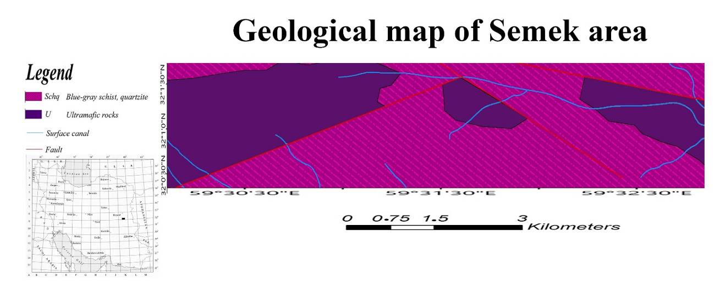
شکل 1. نقشه زمین شناسی محدوده مورد مطالعه.

ماده معدنی به شکل کلی رگه‌ای به طول حدود 220 متر و همشیب با سنگهای دیواره قرار گرفته است(شکل2-الف) ولی در محل سینه کار اصلی ضخامت آن افزایش قابل توجهی یافته ( 5متر) است که نمونه های کانسنگ منگنز با عیار بالا در شکل2 الف مشاهده میشود. کمر پایین کانسار شامل شیستهای سبز و کمر بالا شیستهای آرژیلیتی شده قرمز رنگ و دولومیتهای دگرگون شده میباشند. روند کلی ماده معدنی E - Wبا شیب حدود 10درجه به سمت جنوب میباشد.

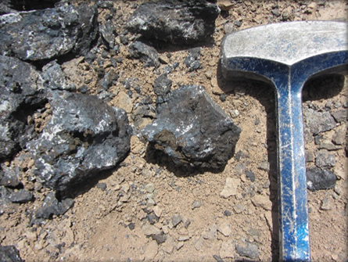
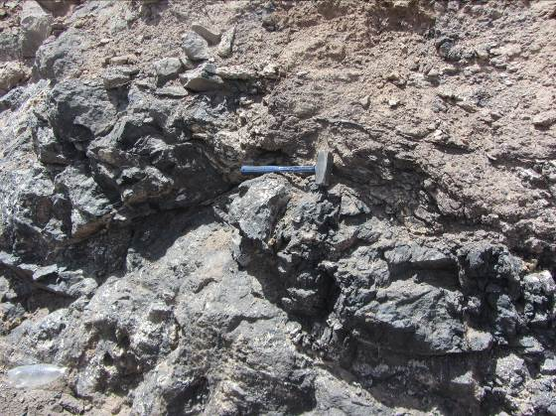
الف
ب

رگه منگنز

شکل2. الف) کانه زایی منگنز بصورت همشیب با واحد توفی-کربناتی ب) نمونه دستی از کانه زایی منگنز

کانی شناسی و ساخت کانسنگ منگنز

با توجه به مشکل بودن شناسایی کانه های منگنز و تفکیک آن ها ازهمدیگر در مطالعات میکروسکوپی نمونه ها برای آنالیز XRD آماده و به آزمایشگاه کانساران بینالود تهران ارسال شدند. براساس آنالیز دونمونه به روش XRD کانی های پیرولوسیت و پسیلوملان شناسایی شد. با توجه به تحقیقات زمین شناسی متعددی که صورت پذیرفته، کانیهای متعددی از منگنز شناسایی و برای تشکیل آنها منشأهای گسترده و متفاوتی در نظر گرفته شده است(Wall, 2003). کانی های با ارزش منگنز به صورت اکسید، هیدروکسید، سیلیکات و کربنات در طبیعت یافت می شوند. به طور کلی میتوان گفت که ذخایر اکسیدی و هیدروکسیدی به عنوان کانسارهای اصلی و ذخایر کربناته و سیلیکاته منگنزدار به عنوان ذخایر فرعی منگنز مورد توجه قرار میگیرد .(Frenzel, 1980)براساس مشاهده نمونه دستی و مطالعات میکروسکوپی و هم چنین نتایج پرتو اشعه ایکس( XRD)کانیهای پیرولوزیت و پسیلوملان کانیهای اصلی کانسار را تشکیل میدهند. پیرولوزیت کانی اصلی و غالب کانسار است و به صورت رگه ای و متناوب با پسیلوملان و گاهی به صورت پراکنده در زمینه باطله مشاهده میشود. ساخت غالب ماده معدنی توده‌ای، رگه ای و گاهی نواری می باشد که توسط رگه و رگچه های کوارتز و به مقدار کم کلسیت قطع شده است. رگه و رگچه های کوارتز حاصل فرایند تکتونیکی بوده و پس از خرد شدن توده معدنی توسط محلول‌های گرم تولید شده در نتیجه دگرگونی تشکیل شده‌اند. مغزه های گرفته شده از محدوده مورد مطالعه و نتیجه لاگاین مغزه ها در شکل 5 آمده است.
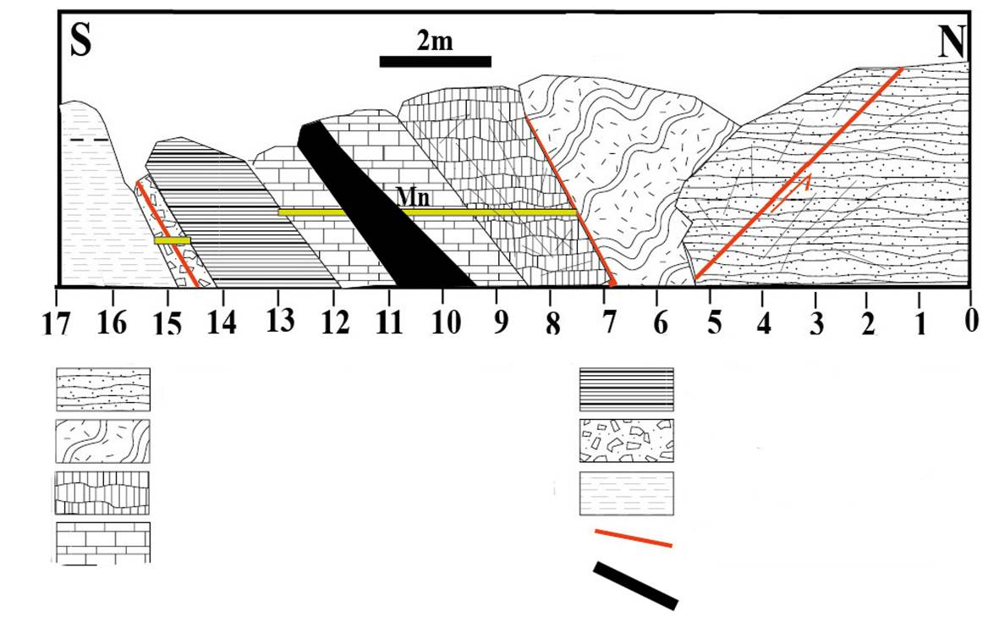
آهک خاکستری رنگ
گسل
رگه منگنز
برش گسله کانه دار
ماسه سنگ قرمز رنگ
مرمر با رگه منگنز
توف با رگه منگنز
شیست
فیلیت
شکل3. مقطع زمین‌شناسی از رخنمون ماده معدنی و واحدهای دربرگیرنده.

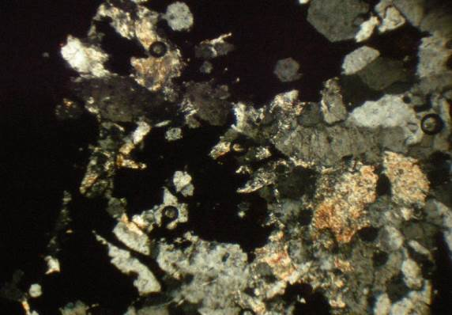
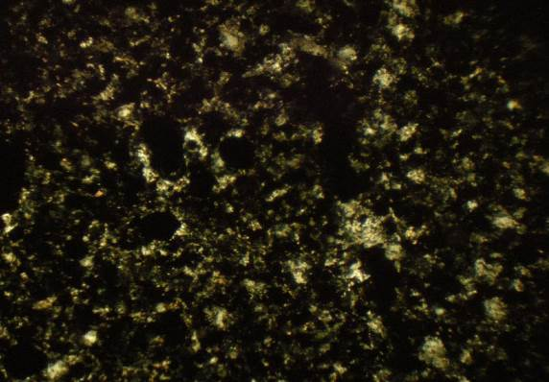
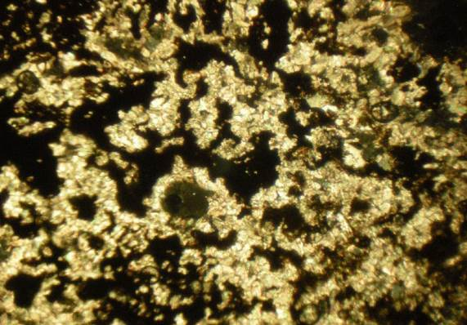
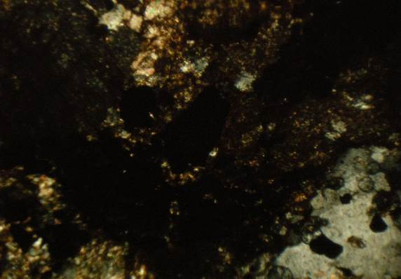
0.5 mm
0.5 mm
الف
ب
0.5 mm
0.5 mm
د
ج

شکل4. مقاطع نازک از نمونه‌های منطقه‌ی مورد مطالعه الف) کانی سازی منگنز در سنگ آهک ب) کانی سازی منگنز به همراه کلسیت ج) کانی سازی منگنز به همراه کوارتز د) کانی سازی منگنز دربین فضای خالی کوارتز و کلسیت.

زمین شیمی کانسنگ منگنز سمک
استفاده از معیارهای زمین شیمیایی یکی از معیارهای مهم و اساسی برای تمایز كانسارهای منگنز گرمابي، آب‌زاد، دیاژنز و زیست‌زاد - میکروبی به شمار می‌رود (Polgiri et al 2012)، لذا مجموعه‌های عنصری تشخیصی شامل عناصر اصلی و جزئی می‌توانند جهت شناسایی کانسارهای منگنز تشکیل شده تحت شرایط مختلف محیط‌های زمین‌شناسی به کار روند (Crerare, 1982). نتایج حاصل از آنالیز XRF در جدول 1 آمده است.
نسبتهای مربوط به عناصر اصلی کانسنگ منگنز سمک
Fe/Mn , Mn/Fe
یکی از شاخص‌هایی که توسط آن می‌توان کانسارهای منگنز با منشأ گرمابی را از نهشته‌های با منشأ آب‌زاد متمایز کرده شاخص نسبت Mn/Fe آنهاست. آهن و منگنز در زمان نهشت از سیالهای هیدروترمال به شیوه خاصی از هم جدا می‌شوند که این جدایش متأثر از درجه حلالیت آنهاست و نسبتهای متفاوتی از Mn / Fe در رسوبات برون دمی ایجاد می‌کنند، به طوری که 0.1>Fe/Mn>10 و 0.1<Mn/Fe<10 (Nicholson, 1992). در حالی که برای نهشته‌های آبزاد نسبت Mn/Fe و Fe/Mn برابر با یک می‌باشد (Nicholson, 1992; Rona, 1987). نسبتهای کمتر از یک نیز به عنوان شاخصی برای نهشت کانه‌های منگنز در محیطهای دریاچه‌ای در نظر گرفته شده است . (Hein et al., 2000)در کانسار منگنز سمک نسبت Mn/ Feعمدتاً بین 43 تا 77 است. بنابراین نسبتهای بالايMn/Fe به عنوان شاخص برای شناسایی نهشته‌های گرمابی زیر دریایی مطرح می‌باشند (Glasby, 2000; Eckhardt et al 1997). همچنین کان و همکارانش ( Cann et al., 1977) معتقدند نسبت Mn / Fe در نهشته‌های آتشفشانی - رسوبی منگنز و نهشته‌های گرمابی بسیار متغیر بوده و این امر یکی از مهمترین شاخص‌های این ذخایر است. هاین و همکارانش (2000 ,.Hein et al) نیز معتقدند که تغییر در نسبت Mn / Fe در پوسته‌های مختلف، هم توسط نسبت اولیه در سیال و هم توسط فاصله محل نهشت کانسار از کانون فوران کنترل شود.
نسبت Si/Al
کانسارهای گرمابی عموماً در ارتباط نزدیک با ژل‌های سیلیسی آهن‌دار به وجود می‌آیند که توسط فرایندهای فورانی زیردریایی و تخلیه فلز در داخل رسوبات دریایی تشکیل شده‌اند (1992 ,Roy). به همین جهت درصد وزنی Si در مقابل Al در این کانسارها معرف درصد بالای SiO₂ در طی فعالیتهای برون دمی است. اما در کانسارهایی با منشأ تخریبی Al نسبت به Si از درصد بالاتری برخوردار است. این امر ناشی از تخریب و تجزيه فلدسپات ها در طی فرآیند حمل و نقل از خشکی به حوضه رسوبی می‌باشد. همچنین موکه و همکارانش (1999 ,.Muske et al) نسبت پایین Si به Al را ناشی از اختلاط مقدار مواد تخریبی در حين ته نشست کربنات‌ها می‌دانند. نسبت Si به Al در نودول های منگنز کف دریا و رسوبات دریایی برابر با ۳ می‌باشد. همچنین برای نهشته‌های فلزدار مراکز گسترش میان اقیانوسی این نسبت بالاتر از نهشته‌های آب‌زاد است. در کانسار منگنز منطقه سمک میانگین نسبت Si/Al 8/9 می‌باشد، که در محدوده کانسارهای با منشأ گرمابی قرار می‌گیرد شکل 7.

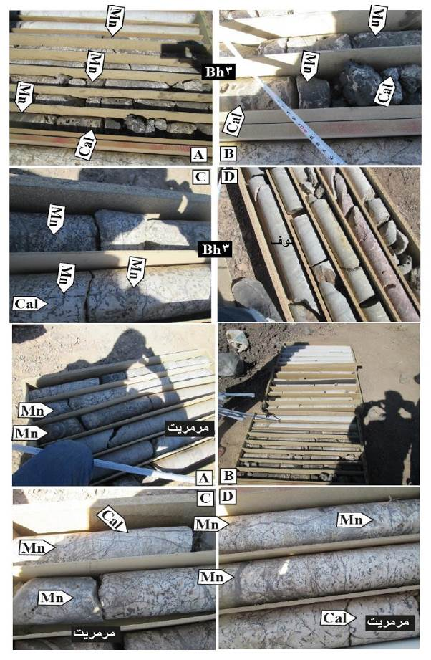
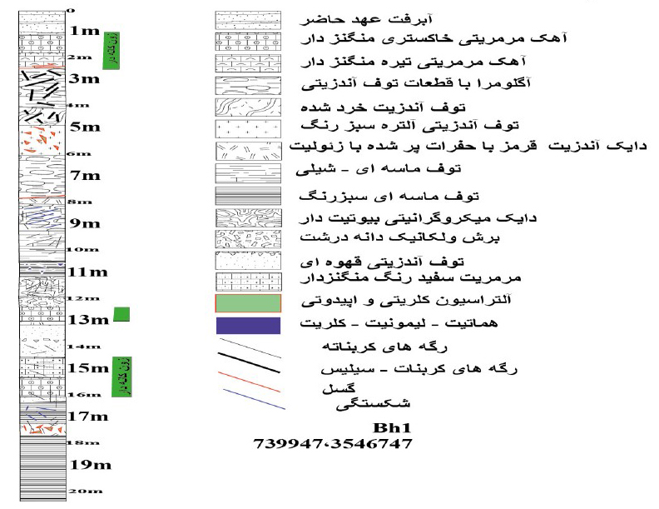
الف
ب
شکل 5. الف) مغزه‌های تهیه شده از محدوده مورد مطالعه.ب) نتایج حاصل از لاگ در محدوده مورد مطالعه.

جدول 1. نتایج حاصل از آنالیز XRF .
 | Sio₂ | Al₂O₃ | Na₂O | Mgo | K₂O | TiO₂ | MnO | CaO | BaO | Fe₂O₃ | So₃ | LOI
نمونه 1 | 44.68 | 4.2 | 0.7 | 1.1 | 0.62 | 0.06 | 44.33 | 1.81 | 0.11 | 0.71 | 0.07 | 1.61
نمونه 2 | 37.28 | 5.6 | 0.58 | 1.02 | 1.21 | 0.56 | 49.35 | 1.37 | 0.41 | 0.74 | 0.33 | 1.55
نمونه 3 | 44.26 | 4.7 | 0.82 | 1.07 | 0.67 | 0.08 | 44.21 | 1.21 | 0.66 | 0.59 | 0.25 | 1.09
نمونه 4 | 48.81 | 6.4 | 0.85 | 1.2 | 0.22 | 0.07 | 38.02 | 1.74 | 0.18 | 0.78 | 0.06 | 1.67
نمونه 5 | 30.06 | 3.8 | 0.66 | 0.8 | 1.24 | 0.65 | 54.84 | 4.95 | 0.42 | 0.72 | 0.34 | 1.52
نمونه 6 | 45.08 | 3.7 | 0.7 | 0.7 | 0.51 | 0.02 | 45.57 | 1.35 | 0.61 | 0.51 | 0.22 | 1.03
نمونه 7 | 53.65 | 4.6 | 0.63 | 0.9 | 0.42 | 0.05 | 35.53 | 1.60 | 0.16 | 0.77 | 0.06 | 1.63
نمونه 8 | 27.78 | 4.1 | 0.5 | 1.01 | 1.81 | 0.92 | 56.34 | 4.41 | 0.46 | 0.77 | 0.37 | 1.53
نمونه 9 | 54.86 | 3.9 | 0.57 | 0.6 | 0.57 | 0.06 | 37.83 | 1.68 | 0.68 | 0.55 | 0.28 | 1.08

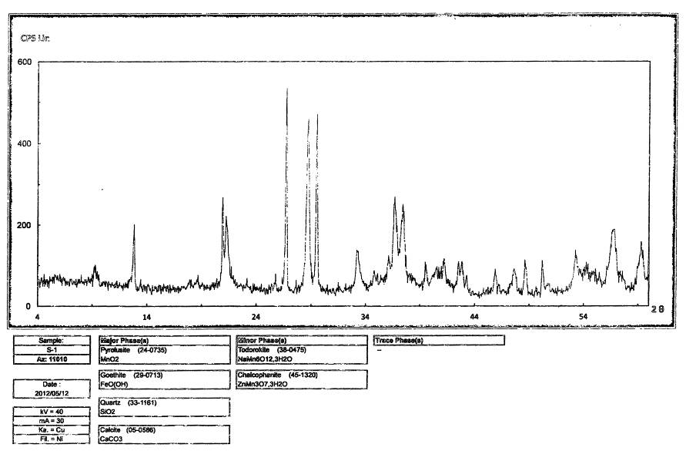
شکل6. نتایج حاصل از آنالیز XRD.

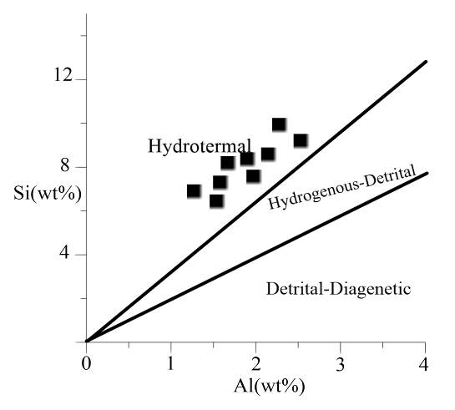

الف

شکل7 . نمودار نسبت Si به Al و رسم نمونه های کانسار منگنز سمک.

نتیجه گیری
با توجه به مطالعات صحرایی که در محدوده کانسار سمک مشاهده میشود، ماده‌ی معدنی به صورت رگه‌ای در میان واحدهای مرمر، توف و شیست بصورت همشیب قرار گرفته است. گسترش سیستمهاي کششی ضـمن گســترش ولکانیســم زیردریــایی، باعــث گســترش و تکامــل سیستمهاي هیدروترمال در اثر افزایش نفوذپذیري در طـول گسلها شده است. فعالیتهاي بـروندمـی شـدید باعـث شسـته شدن گدازه هاي بازالتی و آندزیتی شده و عناصر Si،Fe ،Mn، Sr ،Baو As توسـط فعالیتهـاي بـروندمـی- آتشفشـانی و از طریق گسلهاي همزمان با رسوبگــذاري وارد حوضه رسـوبی گردیـده است. با توجه به حضور شیست های سبز که سنگ اولیه آنها ولکانیکی از جنس آندزیت بوده است و ساخت، کانی شناسی، ژئوشیمی و قرار گیری همشیب منگنز در درون سنگ میزبان، آتشفشانی – رسوبی بودن این کانسار را محتمل می سازد.

منابع
1- امامعلي پور. ع.، 1387. بررسي كاني شناسي و ژئوشيمي نهشته‌های منگنز- آهن در ته نشست‌های افيوليتي شمال چالدران، شمال باختر ايران، مجله بلورشناسي و كاني شناسي ايران،شماره 1 ، صفحه .14-3.
2- حسن نژاد، د.، شاهرخي، س.و.، لطفي، م.، كياني، م.، آزادبخت، س.، 1393 ، كانه نگاري و ژئوشيمي نهشته هاي منگنز در واحد راديولاريتي شمال الشتر)شمال لرستان(، ژئوشيمي، سال سوم ، شماره چهارم.
3- زراسوندي. ع.، رضايي. م.، پوركاسب. ه.، ساكي. ع.، . 1392 بررسي فرايندهاي اوليه و ثانويه در كانسار نصير آباد، جنوب نيريز با استفاده از كاني شناسي و زمين شيمي ايزوتوپ سرب، مجله زمين شناسي اقتصادي ، شماره 1 جلد 5، صفحه .47-37.
4- محجل. م.، بيرالوند. م.، 1389 .الگوي چين خوردگي راديولاريتهاي كرمانشاه و اهميت آن در زمين ساخت برخوردي در شمال باختر ايران، فصلنامه علوم زمين شماره 75 صفحه 82-75.
5- رجب زاده، م.ع.، زمان ثاني، ن.، 1392 . مطالعه كانه زايي منگنز همراه با مجموعه آميزه رنگين افيوليت نيريز در منطقه آباده طشك استان فارس با استفاده از داده‌های كاني شناسي و ژئوشيميايي، مجله زمین‌شناسی اقتصادي شماره 2، جلد 5، صفحات .214-201.
6- Frenzel, G., (1980). The manganese ore minerals. In: Varentsov, I.M., Grasselly, G. (Eds.) Geology and Geochemistry of Manganese,1.Schweizerbartsche Verlagsbuchhandlung, Stuttgart, pp. 25-157.

7- Roy,S.,(1981).Manganese deposits. Academic press, London, 458.

8- Behrouzi,A.,GeologicalmapofZahdanquadrangle(1:250000).pub.T.G.I.,(1993).

9- Schutte, S.S., (1995). Avolcanic-exhalative orgin for the world's largest(Kalahari) manganese field. Mineralium Deposita 30, 146-151.

10- Gutzmer. J.,(2006). Cretaceous Karstic Cave Fill Manganese-Lead-Barium Deposits of Imini, Morocco. Economic Geology 101, 385-405.

11- Post, J. E., Von Dreele, R. B. &Buseck, P. R. (2007) Acta Crystallogr. B 38, 1056-1065.

12- Maynard, J. BARRY, (2010), The Chemistry of Manganese Ore through Time: A Signal of Increasing Diversity of Earth-Surface Environments , Society of Economic Geologists, Inc.Economic Geology, v. (105): 78-94.

